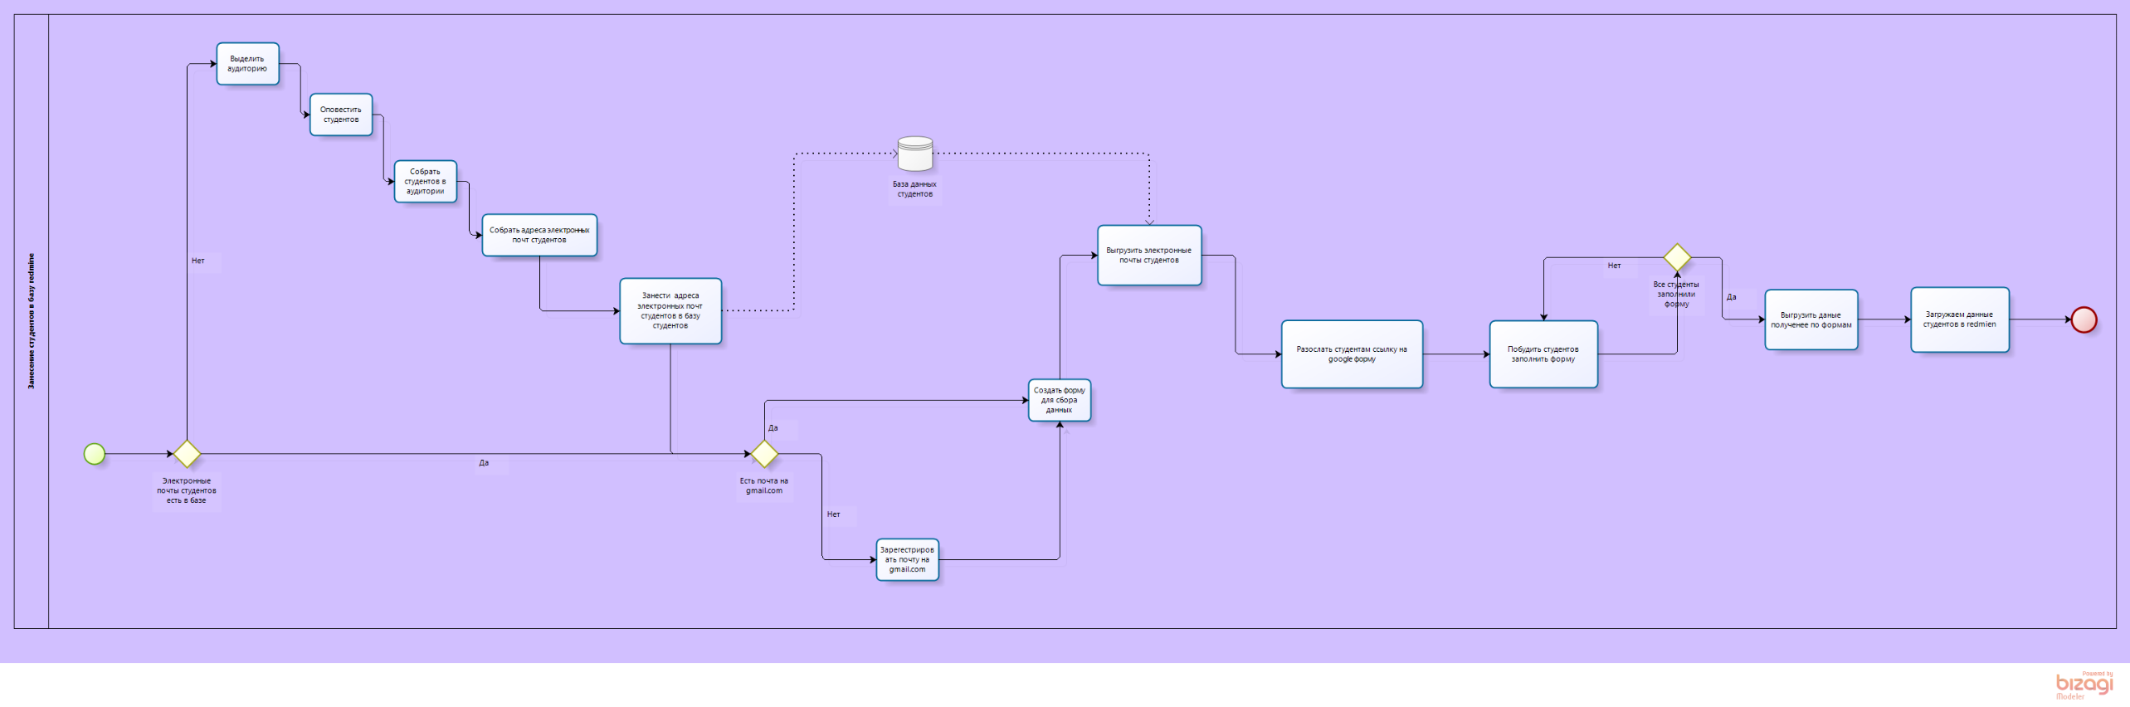

**Выделить аудиторию**

Описание: Выделить аудиторию для сбора студентов.

Исполнитель: Преподаватель

**Оповестить студентов**

Описание: Оповестить студентов о необходимости собраться в выделенной аудитории.

Исполнитель: Староста

**Собрать адреса электронных почт студентов**

Описание: Дать студентам лист бумаги и попросить написать ФИО номер группы и электронную почту.

Исполнитель: Староста

**Занести адреса электронных почт студентов в базу студентов**

Описание: Занести  адреса электронных почт студентов в базу студентов.

Исполнитель: Преподаватель

**Зарегистрировать почту на gmail.com**

Описание: Зарегистрировать почту на gmail.com

Исполнитель: Преподаватель

**Создать форму для сбора данных**

Описание: Создать форму для сбора данных на gmail.com

Исполнитель: Преподаватель

**Выгрузить электронные почты студентов**

Описание: Выгрузить электронные почты студентов в файл.

Исполнитель: Преподаватель

**Разослать студентам ссылку на google форму**

Описание: Разослать студентам ссылку на google форму для получения от них данных для регистрации.

Исполнитель: Преподаватель

**Побудить студентов заполнить форму**

Описание: Сообщить студентам, что им на почту отправлена форма, которую они должны заполнить.

Исполнитель: Преподаватель

**Выгрузить данные полученные по формам**

Описание: Выгрузить данные студентов полученные по формам в файл.

Исполнитель: Преподаватель

**Загружаем данные студентов в redmien**

Описание: Загружаем данные, полученные от студентов, в redmien из файла.

Исполнитель: Преподаватель